Randdämmstreifen FE 8/100 = à 40 m/Rolle

Knauf Gips

Eigenschaften

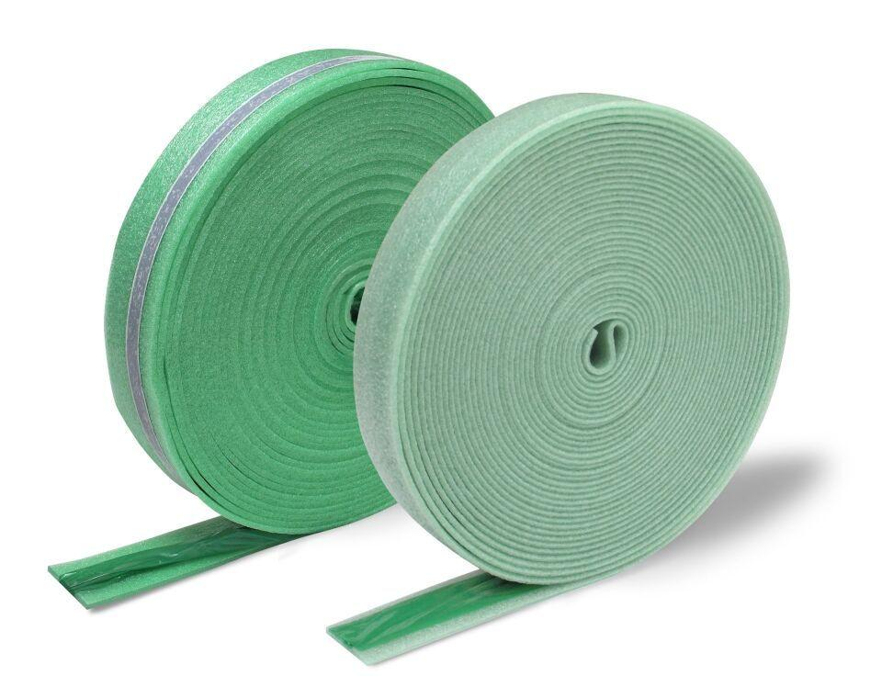

GTIN:

4003982131201

HAN:

00003482